Урок по окружающему миру 1 класс УМК «Планета знаний»,
учитель высшей категории МОУ «СОШ № 6» города Вологды Столыпина Наталья Владимировна.
Тип урока: Урок-проект (второй урок по теме).
Тема: Будь внимателен.
Цели: | Задачи: | Результат (предметный)
Цель (приоритетная):  - Составить памятки поведения школьника в различных ситуациях | - пронаблюдать и сравнить поведение рассеянного и внимательного ученика; | Памятки  «Будь внимателен!», составленные детьми с помощью наблюдения и сравнения.
 | - сформулировать вывод о влиянии внимания на успехи ученика в школе;
 | - составить памятки поведения на уроке, на перемене, в библиотеке, в буфете, в раздевалке;
 | - подготовить презентацию проекта.
Цель (равноположные приоритетной, реализуются параллельно, чаще всего не раскладываются на задачи):  - Формировать информационные навыки ( работа по составлению кластера, синквейна);  - Формировать умения моделировать алгоритм рассуждения;  - Формировать умения сотрудничества в паре, группе;  - Формировать умения оценивать свою деятельность и планировать последующую работу. |  | Результат (метапредметный)  отсрочен во времени, точно не диагностируется по одному уроку.

Оборудование: Учебник «Окружающий мир 1 класс» Ивченко, Потапов, Методические рекомендации для учителя УМК «Планета знаний», карточки с заданиями (таблицы), карточки-опоры для составления синквейна, кластера. Памятки работы в группе, в паре, карточки оценки групп.

Этап | Деятельность учителя | Деятельность учащихся | УУД
Орг. момент.  1.Актуализация знаний | Всё готово, всё в порядке  Книги, ручки и тетрадки.  Прозвенел уже звонок,  Начинается урок.  Откройте маршрутный лист:  -Назовите тему раздела…  -Тема прошлого урока  -Какого человека мы можем назвать внимательным?  -Вспомните правила работы в паре:  -Давайте вспомним такое внимание, составьте по схеме рассказ.  (синквейн)  ВНИМАНИЕ  Какое?  Что делает?  Пословица  СИНОНИМ | - Раздел называется «ЧЕЛОВЕК»  -Будь внимательным!  -Человека аккуратного, собранного….  ВНИМАНИЕ  Бывает рассеянным, когда человек отвлекается он допускает много ошибок. Сосредоточенным, когда человек наоборот собранный выполняет работу без ошибок.  Внимание может теряться и рассеиваться, когда человек плохо себя чувствует, болеет или его отвлекают. Мы можем тренировать внимание, выполняя различные упражнения. Например: лесенка, найди отличия и т.д.  Внимательный , одно дело дважды не делает. Это значит, что собранному человеку не нужно выполнять задание дважды, он с первого раза выполнит без ошибок.  ВНИМАНИЕ это - СОБРАННОСТЬ(порядок) | Регулятивные УУД: умение ориентироваться по маршрутному листу.  ПознавательныеУУД: умение работать с информацией (составление синквейна).  Коммуникативные УУД: умение сотрудничать в паре.  Регулятивные УУД: волевая саморегуляция
2. Целеполагание | Откройте учебник с. 49  -Можно ли ребят назвать внимательными?  -Куда идёт Петя?  -Помогите Пете собрать вещи.  -Сколько вещей он потерял.  - Что вы ему посоветуете?  -Как вы думаете, а как учится Петя?  -Что ему мешает?  - Чтобы быть успешным в школе, каким должен быть ученик?  -Назовите тему нашего урока…  - Определите цель нашего урока? | - Они рассеянные.  -Петя идёт в школу.  - Петя потерял семь вещей.  - Быть внимательным.  - В учёбе у Пети наверно возникают трудности.  - Ему мешает несобранность.  - Чтобы быть успешным в школе, нужно быть внимательным.  Тема: Будь внимательным в … 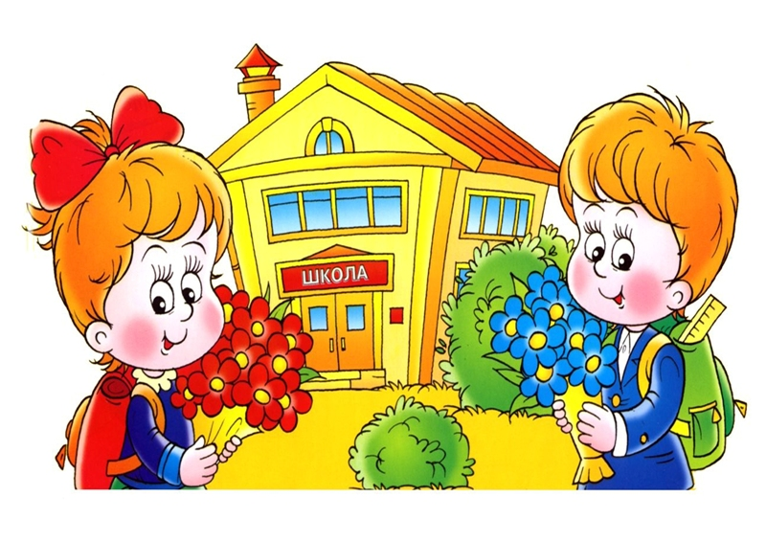  ЦЕЛЬ:  Узнать, что значит быть внимательным в… | Регулятивные УУД: умение определять тему урока и ставить цель.  ПознавательныеУУД: умение работать с информацией
3. Планирование работы | - Где в школе нам требуется внимание?  - Рассмотрев все этапы, мы должны будем создать памятки поведения в этих ситуациях.  - Для чего нужны памятки правильного поведения?  - Где мы сможем использовать памятки правильного поведения? | Составление кластера…  В раздевалке  На перемене  На уроке  Быть внимательным в…  В буфете  В библиотеке  - Памятки напомнят ребятам о правилах.  -Их можно разместить в классе, в рекриации, в буфете, в раздевалке, в библиотеке. | Регулятивные УУД: умение планировать работу.
4. Групповая работа. Составление памятки. | - Вспомним правила работы в группе  Прочитайте информацию технологической карты:  Что вам предстоит сделать?  - Обратите внимание на критерии оценки групповой работы:  1.Распределить роли.  2.Работать дружно.  3. Правильно выполнить задание.  4. Представить работу.  - Физкультминутка  Проверим своё внимание перед работой. Точно выполняй движения.  Регламент времени работы групп:  -Составляем памятку 5 минут;  -Составляем рассказ 5 минут. | Памятка работы в группе:  Технологическая карта:  1. Прочитайте правило.  2. Соотнесите правило с картинкой.  2.Оформите памятку.  3.Составьте рассказ. | Регулятивные УУД: волевая саморегуляция.  Регулятивные УУД: умение работать по плану. Определять критерии оценки своей работы.  Коммуникативные УУД: умение сотрудничать в группе.  ПознавательныеУУД: умение работать с информацией, составление таблицы, рассказа по таблице.
5. Презентация проекта | -Ребята каждой команды будут выполнять роль учителя, расскажут нам о том, как нужно правильно себя вести в школе. Будьте внимательны, после выступления команды вам нужно будет ответить на вопросы и выполнить задания. Проанализировав ситуации отметьте на полоске успеха самооценку.  Выступление команд…  -Ребята, поднимите руку, кто сегодня на уроке все эти правила выполнил?  -Как они вам помогли?  Петя подготовился к уроку.  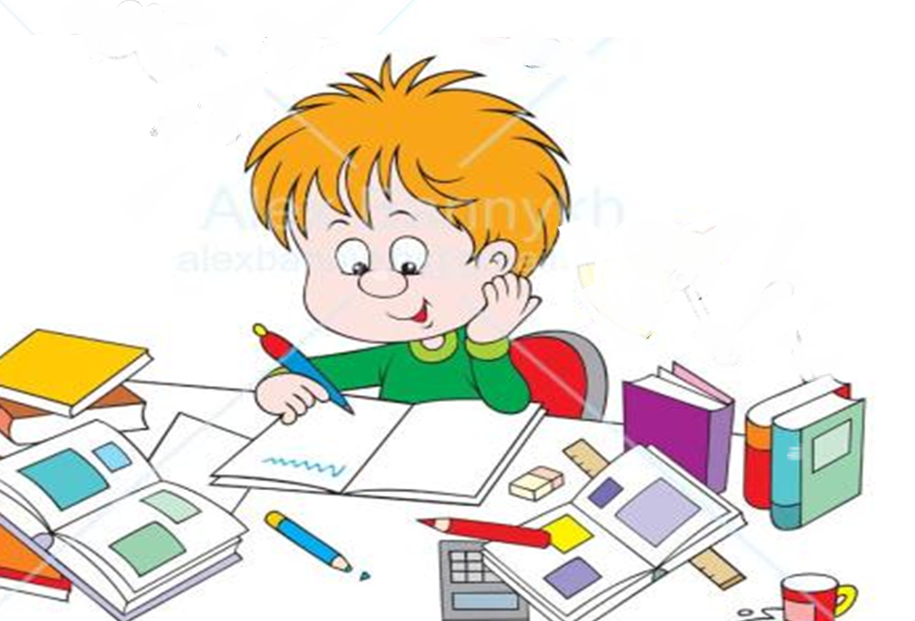  -Всё ли он сделал правильно?  - Какую ошибку совершил Петя?  - Рассмотрим ситуацию:  Девочка не может повесить пальто, как ты поступишь?  -Были ли у вас в жизни ситуации когда вы спешили на помощь?  - Прочитайте стихотворение…  За столом сидела Даша.  Даша дом сооружала.  А конструктор был такой:  Хлеб да масло. Ой! Ой! Ой!  - Правильно ли поступила Даша? Почему?  Так, друзья, не поступают  И с едою не играют.  -Почему нельзя играть с едой?  -Нужно ценить труд людей.  Региональный компонент:  - Влада, где работает твоя мама?  На учебно-опытном молочном комбинате имени Н.В.Верещагина выпускают всем хорошо известное ВОЛОГОДСКОЕ МАСЛО. Очень сложный ребята, процесс его приготовления. В этом году нашему знаменитому продукту исполнилось  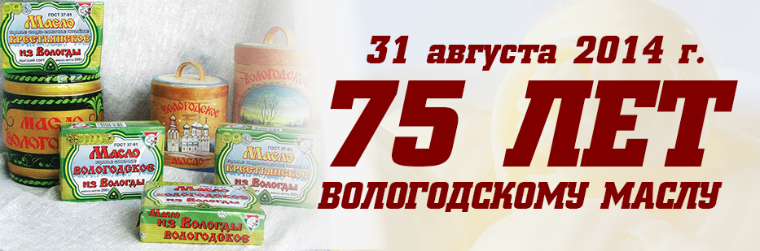    Учебно-опытный молочный завод имени Н.В. Верещагина  -Послушайте обращение…  Прошу не ставить на меня кастрюли  И не давать собаке Жуле,  Не класть бутерброд  И не читать наоборот.  Прошу не драться, не кидать, не рвать.  Прошу вас, нас не обижать.  -Чьё это обращение?  Книги - наши друзья и учителя.  Выставка книг  «Правила воспитанных детей»  В этих книгах вы найдёте ответы на вопрос: Как правильно вести себя?  ЭОР  (электронный образовательный ресурс) Видео ролик «Книга- мудрый наш друг».  Я приглашаю вас в мир книг…  (виртуальное путешествие)  Будьте внимательны…  С героями, каких книг вы встретились?  Чему они могут нас научить? | На уроке:  Нужно внимательно слушать учителя и одноклассников, чтобы узнать и запомнить материал урока. Во время урока нужно соблюдать порядок на рабочем месте, чтобы лишние вещи не мешали и не отвлекали внимание. Выполнять задания нужно тоже внимательно, чтобы не было ошибок.  На перемене:  Внимательно подготовься к уроку, положи на парту только те вещи , которые нужны на уроке. Будь вежлив к окружающим: не обижай ребят, здоровайся с учителями. Играй в спокойные игры, перед уроком нужно хорошо отдохнуть.  В раздевалке:  Нужно быть аккуратным к одежде, весить её на свой крючок, обувь убирать в мешок, не раскидывать вещи.  Быть внимательным к окружающим: здороваться с вахтёром, помогать ребятам.  Быть дисциплинированным: не толкаться, не бегать.  В буфете:  Нужно соблюдать правила гигиены: мыть руки, чтобы не заболеть.  Нужно соблюдать правила приёма пищи: не крошить, есть аккуратно.  Всегда убирать за собой посуду, чтобы место оставалось чистым  В библиотеке:  Нужно соблюдать тишину, чтобы не мешать посетителям выбирать книги, читать. Библиотекарю нельзя мешать работать.  Нужно быть культурным: не забывать здороваться, вежливо спрашивать, не баловаться.  Нужно быть внимательным читателем, аккуратно относиться к книге: не рвать, не бросать. А внимательно читать.  -Это обращение книги.  -Вовка в тридесятом царстве, папа Карло, дядя Фёдор, Карандаш.  -Герои книг учат нас доброте, дружбе, взаимопомощи. | Регулятивные УУД: умение объективно оценивать свою работу.  Коммуникативные УУД: умение сотрудничать в группе.  ПознавательныеУУД: анализ ситуаций, ответы на вопросы, просмотр видеоролика, выставка книг по теме урока.  Личностные УУД: воспитание уважения к труду, любви к литературе, бережному отношению к книге.
  ПОЛОСКА УСПЕХА
  (+, - , ?)
  1 | 2 | 3 | 4 | 5
6. Рефлексивно-оценочный этап | -Проставьте оценки по каждому критерию за работу в группе.  - Проанализируйте, расскажите о своей работе.  -Полоски успеха заполнены.  -Расскажите о своей работе, всё ли у вас получилось. У кого есть вопросы?  - Ребята, мы смогли узнать, что значит быть внимательным в школе?  - Кому полезны эти памятки?  -Выберите тот смайлик, который соответствует вашему настроению после урока.  - Спасибо за работу! | Рассказы детей на основе критериев работы, что получилось, над чем ещё нужно поработать.  - На уроке нам удалось узнать, что значит быть внимательным и как нужно себя правильно вести в различных школьных ситуациях.  -Наши памятки будут полезны для всех ребят нашей школы. | Регулятивные УУД: умение объективно оценивать свою работу, делать выводы, подводить итог (возвращаясь к цели).

ПРИЛОЖЕНИЯ
- Памятка работы в паре и в группе 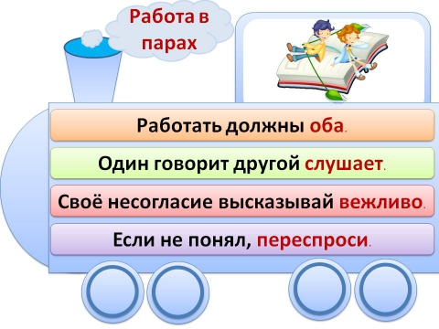
- Карточка «Оценка работы групп»
1. 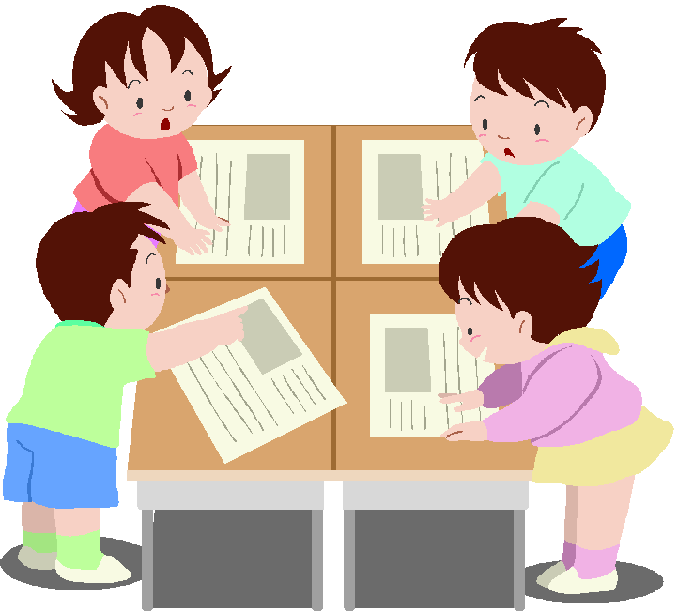
2. 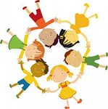
3. 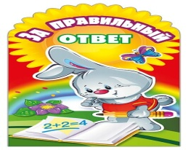
4. 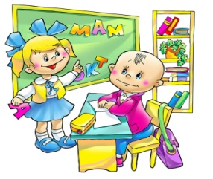
- Памятки
НА УРОКЕ ВНИМАТЕЛЬНО
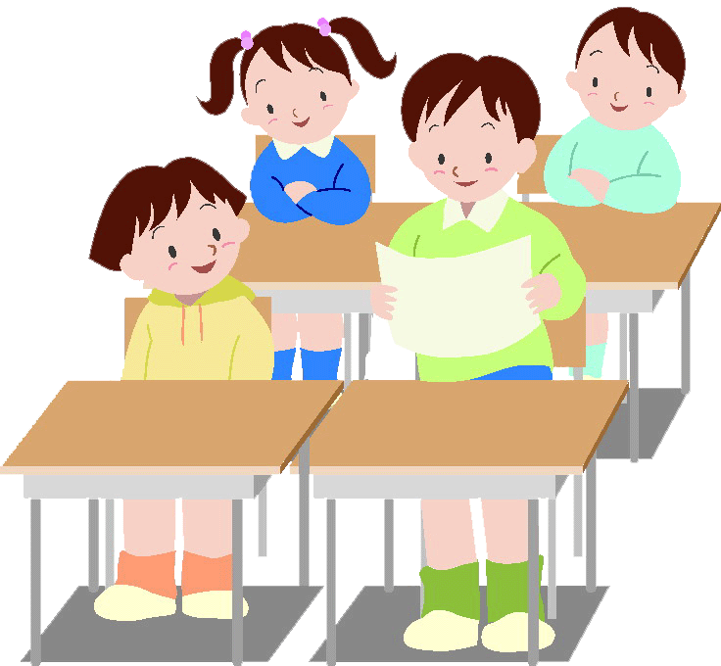 | Слушай учителя и одноклассников
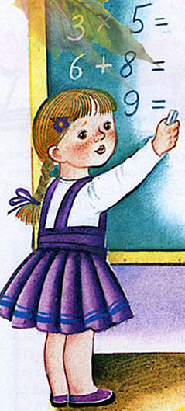 | Выполняй задания
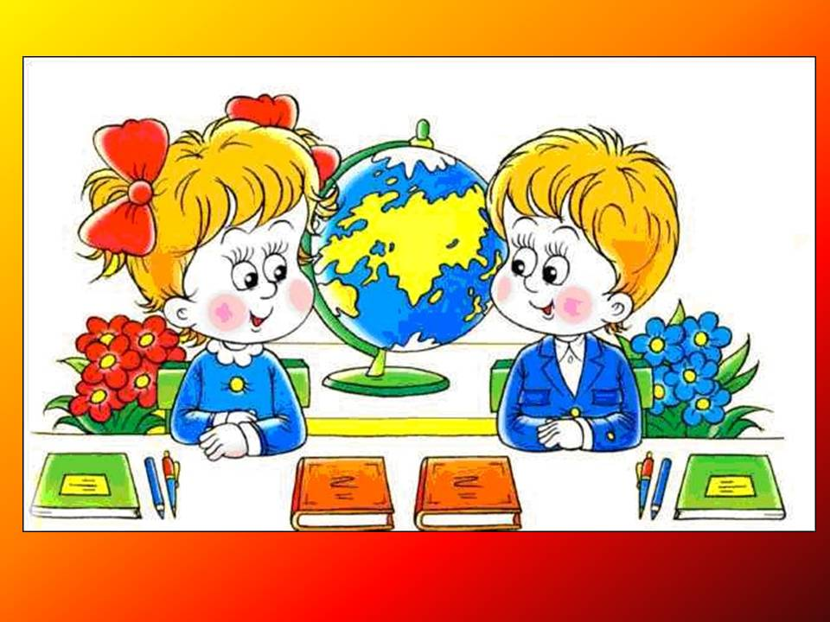 | Соблюдай порядок на рабочем месте
НА ПЕРЕМЕНЕ
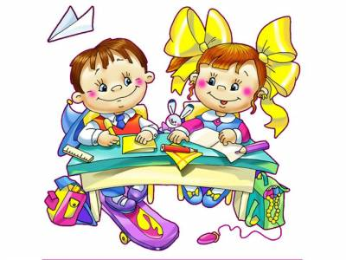 | Подготовься к уроку
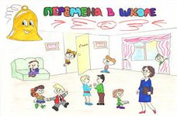 | Будь вежлив к окружающим
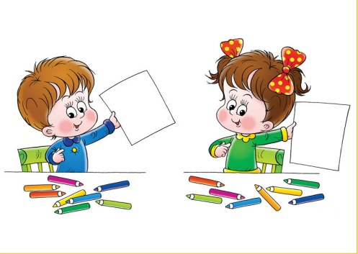 | Играй в спокойные игры

В РАЗДЕВАЛКЕ
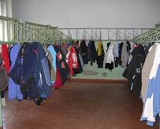 | Будь аккуратен к одежде
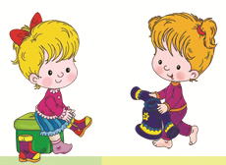 | Будь внимателен к окружающим
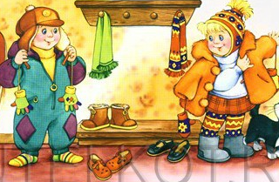 | Будь дисциплинирован

В БУФЕТЕ
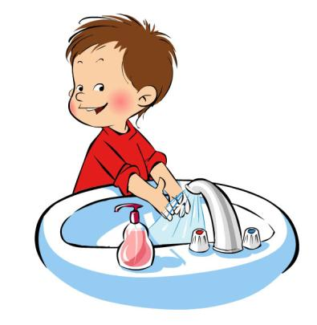 | Соблюдай правила гигиен
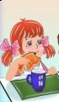 | Соблюдай правила приёма пищи
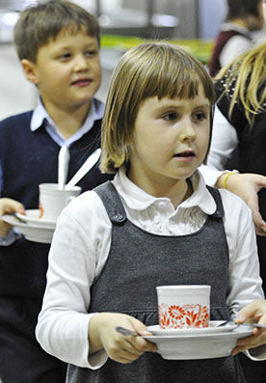 | Убирай за собой посуду
В БИБЛИОТЕКЕ
 | Соблюдай тишину
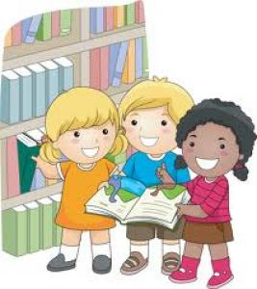 | Будь культурным
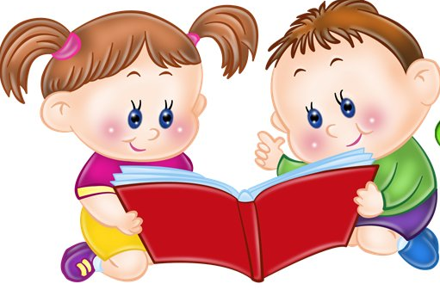 | Будь внимательным читателем

- Рефлексия
